全国中小学生艺术测评——动漫测评
动漫画（一级）艺术测评——A卷
题目：
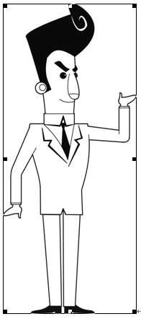
要求：学会用线条临摹基本的动漫形象（人物/动物）。
考核标准：构图得当，对指定形象基本形状的把握。
时间：30分钟。
工具：A4漫画纸，铅笔，橡皮。

动漫画（一级）艺术测评——B卷
题目：
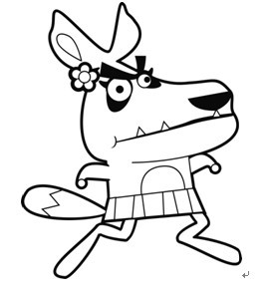
要求：学会用线条临摹基本的动漫形象（人物/动物）。
考核标准：对指定形象基本形状的把握。
时间：30分钟。
工具：A4漫画纸，铅笔，橡皮。

动漫画（二级）艺术测评——A卷
题目：拿花的小朋友
要求：利用线条描绘出人物的简单特点，例如年龄、性别、胖瘦高矮、性格、身份，必须画出全身。
考核标准：对特定形象特征的把握能力，对于人物的想象能力。
时间：40分钟。
工具：A4漫画纸，铅笔，橡皮。

动漫画（二级）艺术测评——B卷
题目：公园健身的老人
要求：利用线条描绘出人物的简单特点，例如年龄、性别、胖瘦高矮、性格、身份，必须画出全身。
考核标准：对特定形象特征的把握能力，对于人物的想象能力。
时间：40分钟。
工具：A4漫画纸，铅笔，橡皮。

动漫画（三级）艺术测评——A卷
题目：请画出一名高兴地跳起来的人，简单写出他高兴的理由。
要求：学会表现带有简单动态和表情的人物。
考核标准：掌握五官的画法和基本变化，人物带有简单的肢体语言。

动漫画（三级）艺术测评——B卷
题目：请画出一名哭得特别伤心的人，简单写出他伤心的理由。
要求：学会表现带有简单动态和表情的人物。
考核标准：掌握五官的画法和基本变化，人物带有简单肢体语言。
时间：45分钟。
工具：A4漫画纸，铅笔，橡皮。

动漫画（四级）艺术测评——A卷
题目：
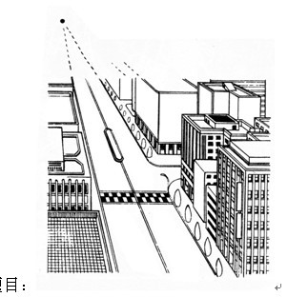
要求：临摹简单场景，学会简单的透视原理和光影处理技巧。
考核标准：能够理解原作中的透视与光影关系，临摹作品与原作相似度高。
时间：60分钟。
工具：A4漫画纸，铅笔，橡皮。

动漫画（四级）艺术测评——B卷
题目：
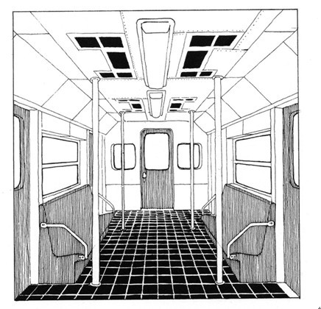
要求：临摹简单场景，学会简单的透视原理和光影处理技巧。
考核标准：能够理解原作中的透视与光影关系，临摹作品与原作相似度高。
时间：60分钟。
工具：A4漫画纸，铅笔，橡皮。

动漫画（五级）艺术测评——A卷

题目：为给出的人物设计一个有透视（一点、两点或三点透视）的背景。
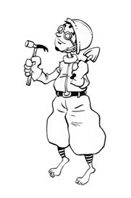
要求：学会将给出的素材（人物为主）组合在一个带有特点的场景之中，使两者组合成较完整的画面，在复制给出素材入画时允许适当简化和修改。
考核标准：掌握基本的构图原理和透视原理，并体现物体比例和与场景关系的把握能力。
时间：60分钟。
工具：A4漫画纸，铅笔，橡皮。

动漫画（五级）艺术测评——B卷
题目：为给出的人物设计一个有透视（一点、两点或三点透视）的背景。
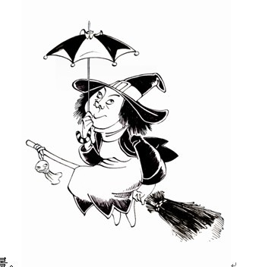
要求：学会将给出的素材（人物为主）组合在一个带有特点的场景之中，使两者组合成较完整的画面，在复制给出素材入画时允许适当简化和修改。
考核标准：掌握基本的构图原理和透视原理，并体现物体比例和与场景关系的把握能力。
时间：60分钟。
工具：A4漫画纸，铅笔，橡皮。

动漫画（六级）艺术测评——A卷
题目：田野里的两个女孩
要求：有两个人物以上组合的带场景画面，人物之间有动作要求。
考核标准：对于人物比例和与场景的把握能力有进一步的提高，线条较流畅。
时间：90分钟。
工具：A3原稿纸，铅笔，墨水笔（钢笔、毛笔，漫画笔尖自选），墨水，橡皮。

动漫画（六级）艺术测评——B卷
题目：公园的两个孩子
要求：有两个人物以上组合的带场景画面，人物之间有动作要求。
考核标准：对于人物比例和与场景的把握能力有进一步的提高，线条较流畅。
时间：90分钟。
工具：A3漫画原稿纸，铅笔，墨水笔（钢笔、毛笔，漫画笔尖自选），墨水，橡皮。

动漫画（七级）艺术测评——A卷
题目：结合对有明显特点的模特（持食物的浓妆女子）的写生，将其加工变化为漫画造型。
要求：结合写生进行漫画人物或动物的创作，从具象的写生到漫画变形的渐变练习（变形最终稿以墨线描绘）。
考核标准：较好使用漫画工具，掌握漫画造型技法，理解漫画的变形规则。
时间：120分钟。
工具：A3原稿纸，铅笔，墨水笔（钢笔、毛笔，漫画笔尖自选），墨水，橡皮。

动漫画（七级）艺术测评——B卷
题目：结合对有明显特点的模特（抱洋娃娃装幼稚的青年男子）的写生，将其加工变化为漫画造型。
要求：结合写生进行漫画人物或动物的创作，从具象的写生到漫画变形的渐变练习（变形最终稿以墨线描绘）。
考核标准：较好使用漫画工具，掌握漫画造型技法，理解漫画的变形规则。
时间：120分钟。
工具：A3原稿纸，铅笔，墨水笔（钢笔、毛笔，漫画笔尖自选），墨水，橡皮。

动漫画（八级）艺术测评——A卷
题目：稻草人
要求：以单幅漫画创作表现给出的命题。
考核标准：有一定的手绘技巧和创意能力。
时间：150分钟。
工具：A3原稿纸，铅笔，墨水笔（钢笔、毛笔，漫画笔尖自选），墨水，橡皮。

动漫画（八级）艺术测评——B卷
题目：听音乐
要求：以单幅漫画创作表现给出的命题。
考核标准：有一定的手绘技巧和创意能力。
时间：150分钟。
工具：A3原稿纸，铅笔，墨水笔（钢笔、毛笔，漫画笔尖自选），墨水，橡皮。

动漫画（九级）艺术测评——A卷
题目：我在马路边捡到……
要求：四格以上的多格画面表现一个连续情节或完整想法，要求附简短的创意说明。
考核标准：会运用镜头语言，掌握漫画构图基本概念，有一定的手绘技巧和比较好的创意和编写故事能力。
时间：180分钟。
工具：A3原稿纸，铅笔，墨水笔（钢笔、毛笔，漫画笔尖自选），墨水，橡皮。

动漫画（九级）艺术测评——B卷
题目：健身
要求：四格以上的多格画面表现一个连续情节或完整想法，要求附简短的创意说明。
考核标准：会运用镜头语言，掌握漫画构图基本概念，有一定的手绘技巧和比较好的创意和编写故事能力。
时间：180分钟。
工具：A3原稿纸，铅笔，墨水笔（钢笔、毛笔，漫画笔尖自选），墨水，橡皮。

